Informace o veřejné zakázce
Název veřejné zakázky | Rekonstrukce laboratoří fyziky, biologie a chemie v budově Gymnázia Nový Bydžov – projektová dokumentace II
Zadavatel | Královéhradecký kraj, Pivovarské náměstí 1245, 500 03 Hradec Králové, IČO 708 89 546
Druh řízení | Otevřené zadávací řízení na služby v nadlimitním režimu

- Soupis prací, které budou předmětem projektování:
- Doměření stávajícího stavu
- Předmětem bude kompletní rekonstrukce a modernizace laboratoří fyziky, chemie, biologie včetně jejich kabinetů. Součástí rekonstrukce budou nové rozvody kanalizace, vodovodu, plynovodu, dále nová elektroinstalace silnoproudu a slaboproudu, ozvučení. V rámci úprav bude také výměna podlahových krytin a instalace zatemnění.
- Vybudování výtahu
- Výměna všech dveří v celé škole s generálním klíčem

1. Laboratoř fyziky

- hlavní pracovní plocha pro laboratorní práce pro stojících 20 žáků (bez židlí)
- pracovní plocha pro 1 učitele (vč. židle),

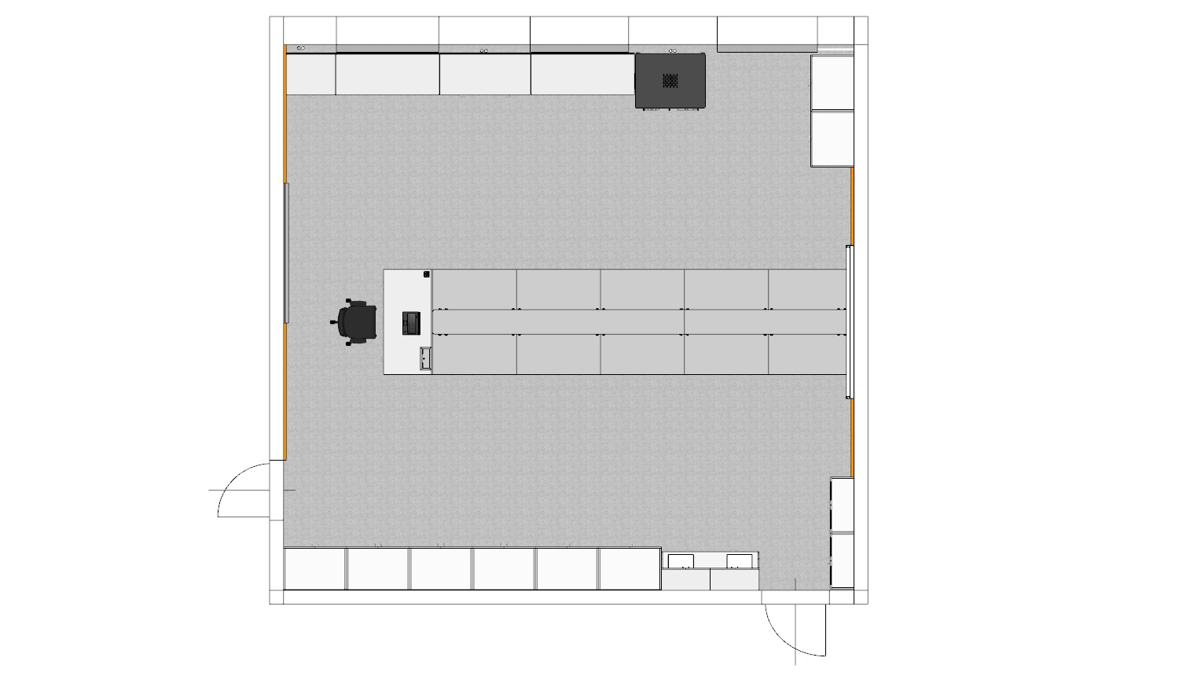

2. Laboratoř chemie

- hlavní pracovní plocha pro laboratorní práce pro stojících 20 žáků (bez židlí)
- pracovní plocha pro 9 sedících žáků (vč. židlí),
- pracovní plocha pro 1 učitele (vč. židle),

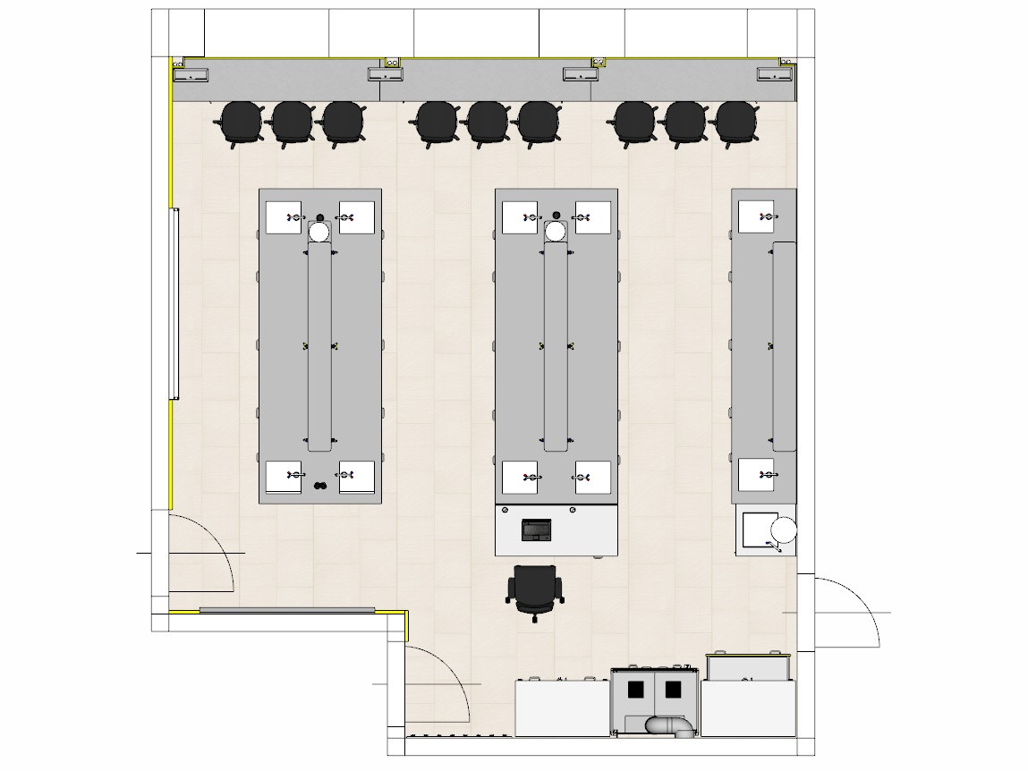

3. Laboratoř biologie

- hlavní pracovní plocha pro laboratorní práce pro stojících 20 žáků (bez židlí)
- pracovní plocha pro 9 sedících žáků (vč. židlí),
- pracovní plocha pro 1 učitele (vč. židle),

